Geo 1701
Examen 1 (1er février) : 20%
Examen 2 (1er mars) : 20%
Examen 3 (26 mars) : 20%
Examen final 40%
Cours 1 - LA TERRE PRIMITIVE : EN ÉTAT DE CHOC!
Big Bang (13,7 Ga)
Nébuleuse solaire (6 Ga)
Naissance du Soleil (~4,55 Ga)
Formation des planètes (~4,55 Ga)
Formation du système solaire (Soleil et planètes)4,55 Ga
Zircon-plus vielle chose que l’on peut dater. 4,374 Ga
Plus vieilles roches sur Terre : 4,3 Ga

Origine et formation de l’Univers
Big Bang (13,7 Ga)
- Tout énergie était rassemblé dans une petite masse puis elle explose= bcp de chaleur
Formation de noyaux
- Quarks= noyaux H + He (protons uniquement)
Formation des atomes (700 000 ans après le B.B.)
- Expansion de l’univers=Baisse de T
- Électrons attachés aux noyaux de H et He
- Univers = soupe de gaz et poussières (matière)
Formation des étoiles et galaxies (≥200 Ma après le B.B.)
- La matière s’agence pour former des blocs, lesquels entrent en collision pour former les étoiles et galaxies
*Baisse de température= expansion de l’univers

Origine et formation du système solaire
Masse diffuse de gaz et poussières : Nébuleuse solaire (6 Ga)
- En rotation va former un disque de gaz et poussières
Formation du protosoleil
- Accrétion de la matière au centre de la nébuleuse (du disque)
- Réchauffement du centre de la nébuleuse (hausse de T°C et P)
- Fusion nucléaire (plusieurs noyaux s’agencent pour en former un plus lourd émission d’énergie)
- =former protosoleil= Soleil
Formation des protoplanètes (petits corps solides)
- Agrégation de la matière dans le disque
- Refroidissement graduel du disque
Planète tellurienne 4 (Terre)
- Fait de roche, petit, prêt du soleil, haute densité
- Mercure, Venus, Terre Mars
Planète Joviennes 4 (Jupiter)
- Fait de gaz comprimé (H, He), noyau de roche, grosse, loin du soleil et moins grand densité
- Jupiter, Saturne, Uranus Neptune

- Jovienne plus grosse
- Tellurienne, prêt du soleil
- Soleil= vent solaire qui propulse jovienne plus loin
Résumé :
- Big Bang (explosion)13,7 Ga
- Formation de la matière (univers de gaz et poussières) ~13,7 Ga (700 000 and après B.B.)
- Nébuleuse solaire en rotation (disque)6 Ga
- Formation du protosoleil et des protoplanètes (accrétion) 6 – 4,55 Ga
- Formation du système solaire (Soleil et planètes)4,55 Ga
Couche de la terre
- Croute
- Manteau
- Noyau
Origine et formation de la Lune
- Collision entre la Terre et une autre planète naissante nommée Théia
- Matériel éjecté en orbite autour de la Terre et accrété pour former la Lune
- Compositions de la Lune et de la Terre très similaires,mélange/fusion lors de la collision
- L’énergie relâchée lors de l’impact =océan de magma sur la Terre et sur la Lune
- Lune était plus prêt de la terre= crée des marré
- La Lune a ralenti le mouvement de rotation de la Terre, de sorte que la Terre tourne de moins en moins vite et que la durée d’une journée augmente graduellement :
➢ 4,5 Ga : 1 jour = 6 heures, plus de jour dans une année
➢ 2,5 Ga : 1 jour = 12 heures
➢ 400 Ma : 1 jour = 22 heures
=effet des marré= terre ralenti vitesse de rotation

Différentiation de la Terre primitive et Bouclier magnétique
La Terre primitive est très chaude :
- Impacts (énergie cinétique = énergie thermique)
- Éléments radioactifs très abondants et peu désintégrés
Océan magnétique
- Éléments denses (Fe, Ni) au centre - Noyau métallique
- Éléments moins denses (silicates) plus près de la surface –Manteau
- Courant électrique du noyau crée un champ magnétique
- Champ magnétique terrestre permet de dévier les vents solaire = Bouclier magnétique, permet de garder une atmosphère terrestre.
- *Zircon-plus vielle chose que l’on peut dater, grâce à ça, preuves de la différenciation. 4,374 Ga
- *Plus vielle trace de magnétisme = Zircon
Bouclier magnétique= atmosphère sur terre, car permet de faire dévié les vents solaires et ainsi :
- Permis de retenir des éléments légers (H, O, N)= Formation et maintien de l’atmosphère
- Protégé les 1res formes de vie des particules ionisées des vents solaires et du rayonnement cosmique
Apparition de l’eau sur Terre
- Plus d’eau que de continent, 70%
Hypothèse 1 : Météorites et/ou comètes.
Corps célestes percute la Terre. Eau vaporisée et retenue dans l’atmosphère. Température de la Terre propice, l’eau s’est condensée pour former les océans. Mais… le deutérium de l’hydrogène des comètes ne correspond pas à celui sur Terre
Hypothèse 2 : Dégazage du manteau
Eau présente dans la nébuleuse solaire. Suite à l’accrétion, L’eau sera stockée dans le mentaux sous forme de :
1) minéraux silicatés hydratés
2) gaz dissouts dans le matériel en fusion, i.e. magma (ex.: H et O).
Éruptions de lave émettent ces gaz (H2O, H et O) dans l’atmosphère
Condensation et pluies torrentielles pendant des millions d’années

Atmosphère de la Terre primitive (4,4 – 3,5 Ga)
- Irrespirable, très dense

Grand bombardement tardif
- Plus vieilles roches sur Terre 4,3 Ga
- Roches lunaires d’impact 3,9-4,0 Ga
- Impact, crée de la chaleur et fait fondre la roche
Cause : réajustement des orbites des planètes géantes=déstabilisé l’orbite de planétésimaux du S.S. externe=projetés vers l’intérieur
Conséquence : pulvérisation/fusion de la croûte existante et vaporisation de l’eau existante (océans)
*Théorie remise en doute.

Premières évidences de vie sur Terre
- Premier forme de vie= Bactérie- Stromatolite (ciano bactérie) (3,7 Ga)
- Deuxième forme de vie =Graphite dans les roche.
*Age de l’univers=13.4
*Terre=4.55
*Zirkon= preuves de la différenciation et plus vielle trace de magnétisme = Zircon

Cours 2 - Structure interne : dans la profondeur de la terre
- Introduction
On peut diviser l’intérieur de la Terre selon :
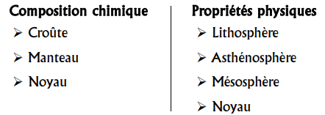 (Solide, liquide, chaud, froid)

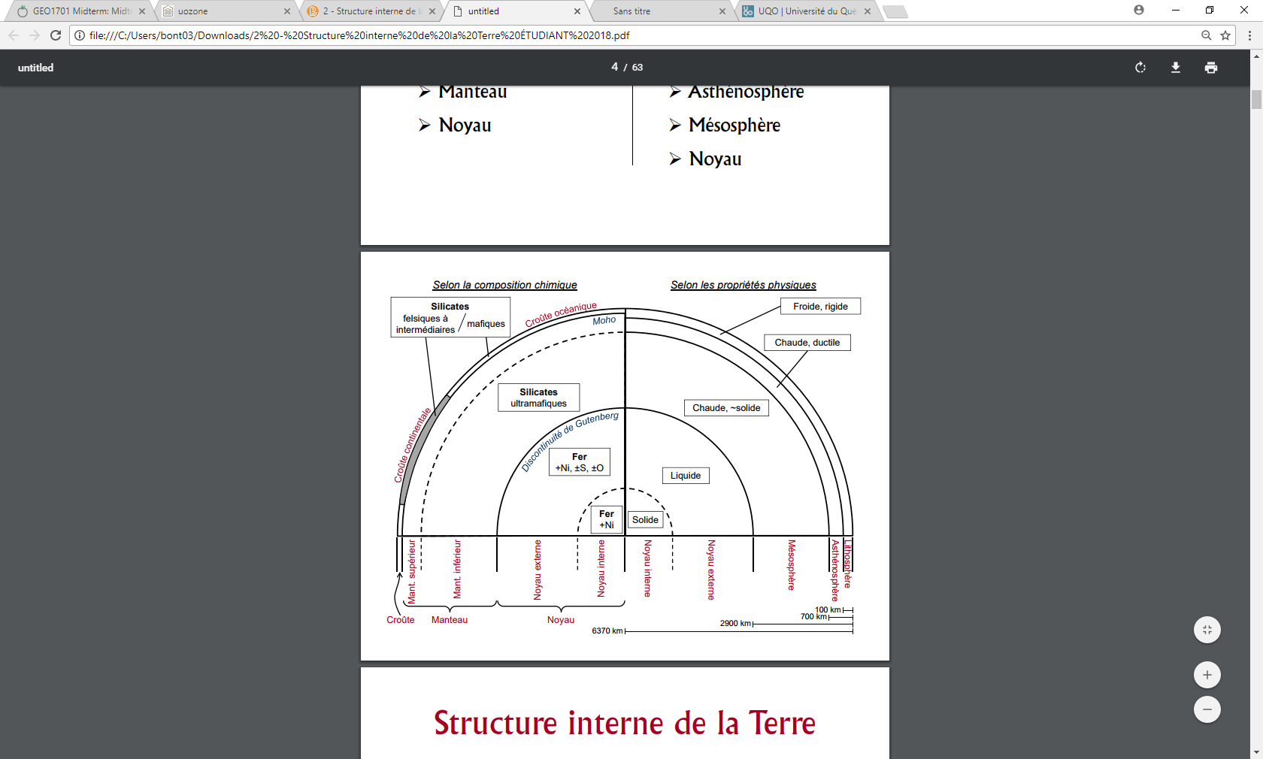

2. Selon la composition chimique des matériaux
3. Selon les propriétés physiques des matériaux
4. Les météorites : messagers de l’espace
5. Les diamants : messagers des profondeurs

1) Croûte (<2%)
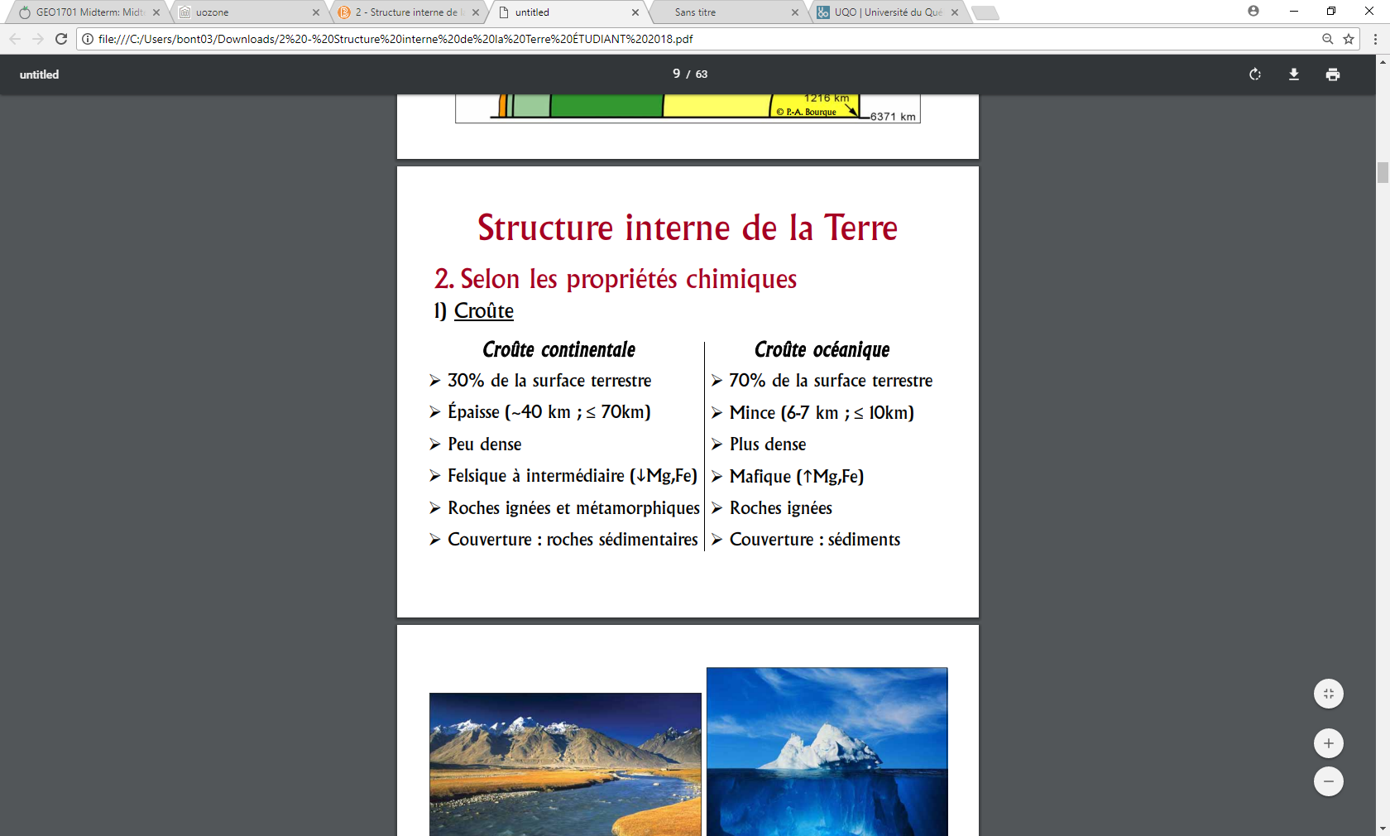
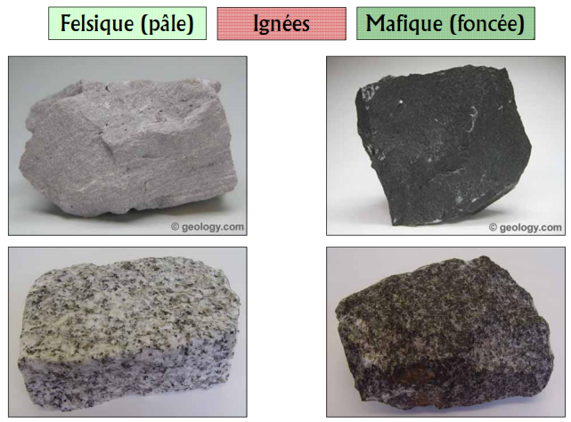
2) Manteau (81%)
- Manteau supérieur
- Manteau inférieur
3) Noyau (17%)
- Noyau externe
- Noyau interne
Roche sédimentaire en surface, un glaçage, plus en profondeur =métamorphique

Roche sédimentaire est fait de quoi = sédiment
Sédiment ce dépose où ? dans l’eau
Pk il y a des roches sédimentaires prêt du parlement, casino=car il y avait de l’Eau il y a très longtemps.

Slide 16

